招标采购类专家申报表
编号：PB-
姓 名 |  | 性 别 |  |  |  |  | 照  片
出生日期 |  | 政治面貌 |  |  |  |  | 照  片
职 务 |  | 身体状况 |  |  |  |  | 照  片
身份证号码 |  |  |  |  |  |  | 照  片
从事专业类别 |  |  | 从事专业年限 |  |  |  | 照  片
工作单位 |  |  |  |  | □在职 |  | □退休
职称证书名称 | 证书编号 |  | 专业 |  | 发证部门 |  | 获证时间
执业资格1 |  |  |  | 注册证书编号1
执业资格2 |  |  |  | 注册证书编号2
执业资格3 |  |  |  | 注册证书编号3
其他证书1 |  |  |  | 证书编号1
其他证书2 |  |  |  | 证书编号2
其他证书3 |  |  |  | 证书编号3
近两年内是否接受过评标业务培训
申报评标专业  （按申报入库的江西省综合专家库相应专业填报） | 专业编号： 专业名称：
联系信息及劳务费发放信息登记
手机号码 |  |  |  | 其他联系方式
开户行
账号
其他需要说明的情况
以上信息均为我本人填报，我对所填报信息的真实性、准确性负责。

本人签字： 日期：
后附：个人身份证、注册证及职称证等相关证书证件、银行卡复印件，承诺书原件（现场签署），江西省公共资源交易平台专家管理系统的专家信息维护、申报评标专业（所有专业）的页面清晰截图

公共资源平台专家管理系统截图（示例）：
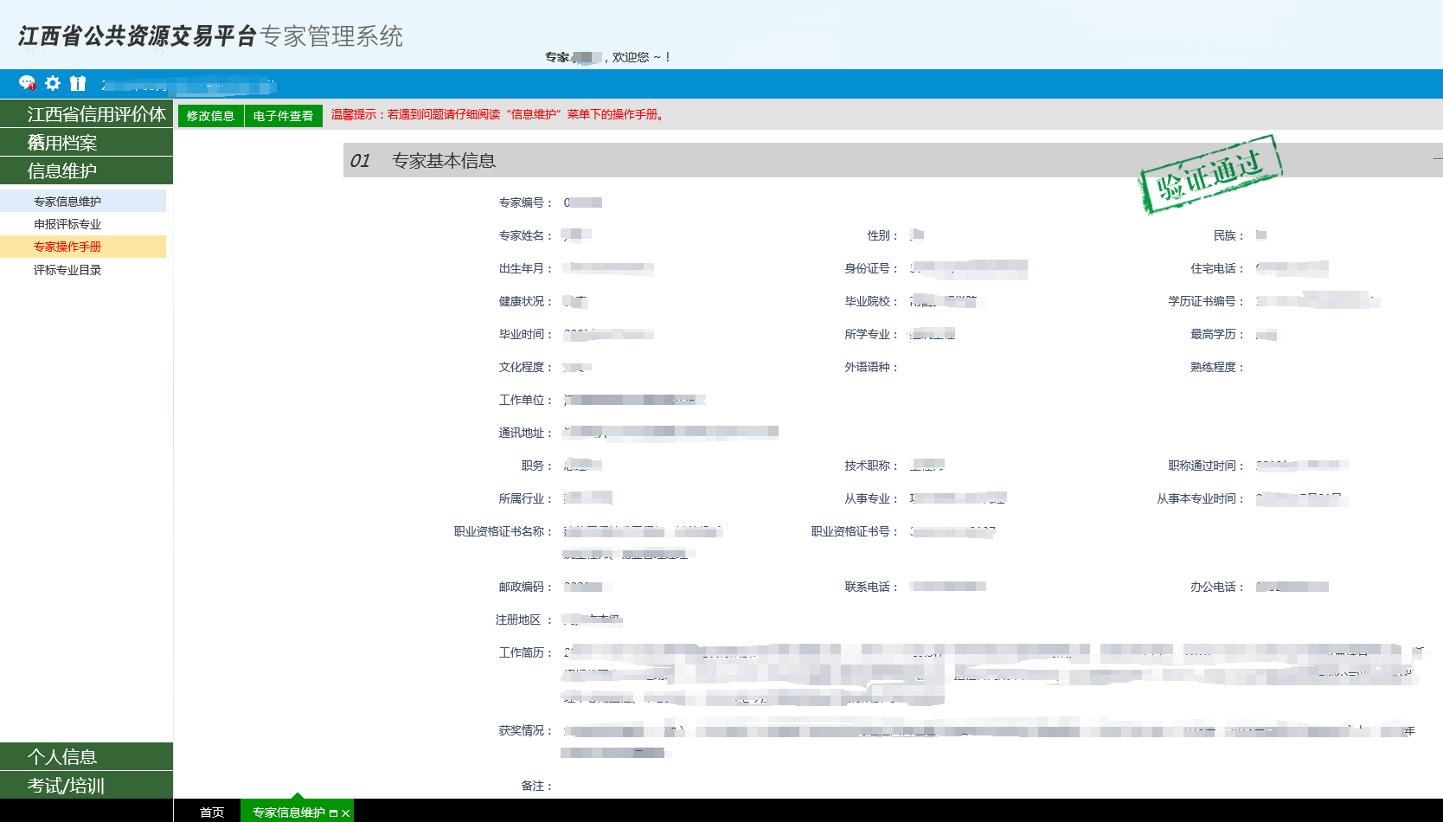

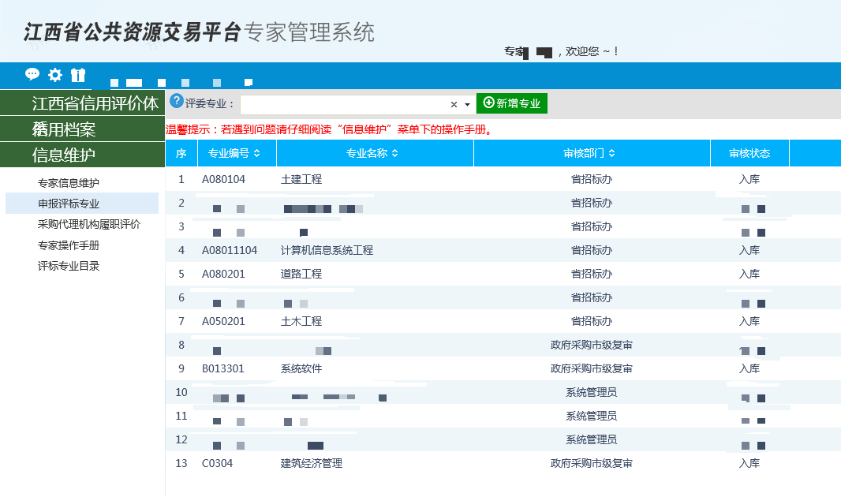

招标采购类专家诚信承诺书

本人 （身份证号： ）申请加入江西国信招标代理有限公司招标采购类专家库，并郑重承诺如下：
1、严格遵守法律法规，遵守职业道德，客观、公正地履行职责；严格遵循评审纪律和有关规定，按时到达评审地点，不迟到、不早退、不将通讯工具带入评审区域；
2、严格按照招标采购文件规定的评标（审）标准办法和有关法律、法规的规定进行独立评审，对评审结果承担个人责任;
3、严格履行相关保密义务，不向外透露对投标文件的评审、比较和中标候选人的推荐情况以及与评标有关应当保密的其他情况，不将评标有关资料带出评标室；
4、积极配合招标人、监督部门等相关方后续询问、异议（质疑）投诉的处理工作；
5、廉洁自律，评审前不与相关利益方发生可能影响评审结果的接触;不私下接触投标人，不收受他人的财物或其他好处，不透露对投标文件的评审和比较、中标候选人的推荐情况以及与评审有关的其他情况。
本人承诺：本人提交的申请材料完全真实，不存在任何欺诈、虚构、隐瞒等虚假性陈述，愿接受真实性核查，遵循专家库管理制度。特此承诺!

承诺人（亲笔签名）：
日 期： 年 月 日

